Kraków, dnia 19.08.2019 r.
DR 236-18-2/19

Miejskie Przedsiębiorstwo Komunikacyjne S.A. w Krakowie oferuje do sprzedaży używane urządzenia:

- Dźwignik SDO-6x6, 3SY
(uszkodzone: sterowniki kolumn, kable zasilania i sterowania, gniazdka i wtyczki układu sterowania, zużyte nakrętki śrub kolumnowych)
Cena minimalna: 4 000,00 zł brutto

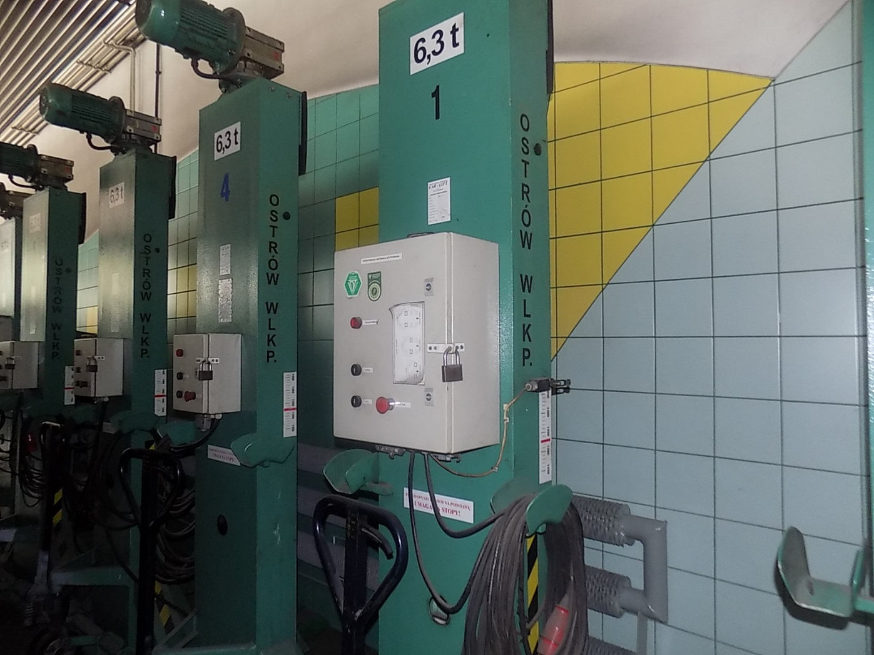
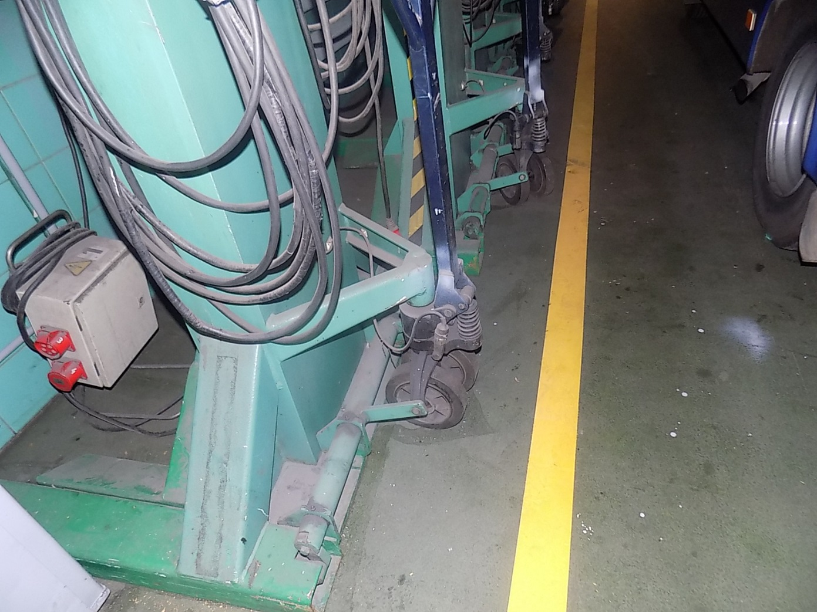
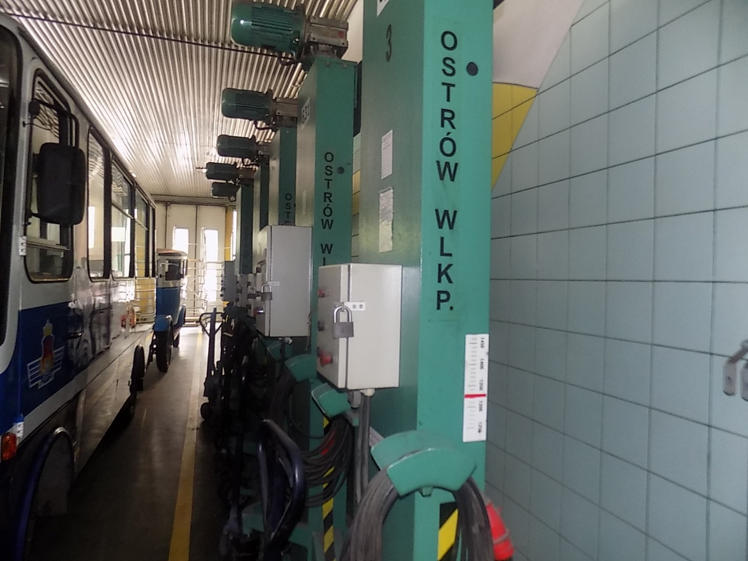
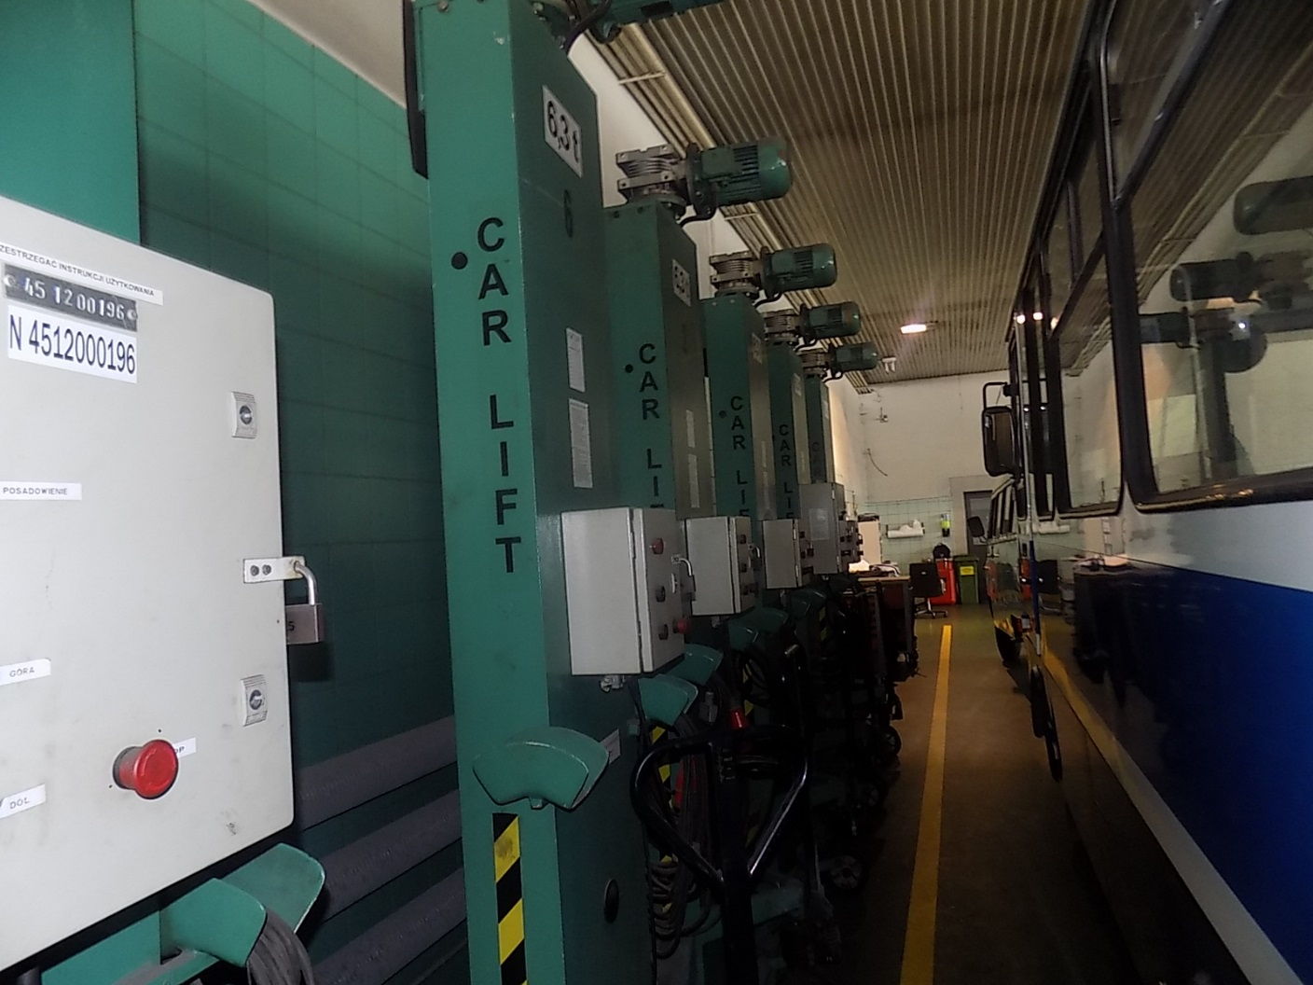
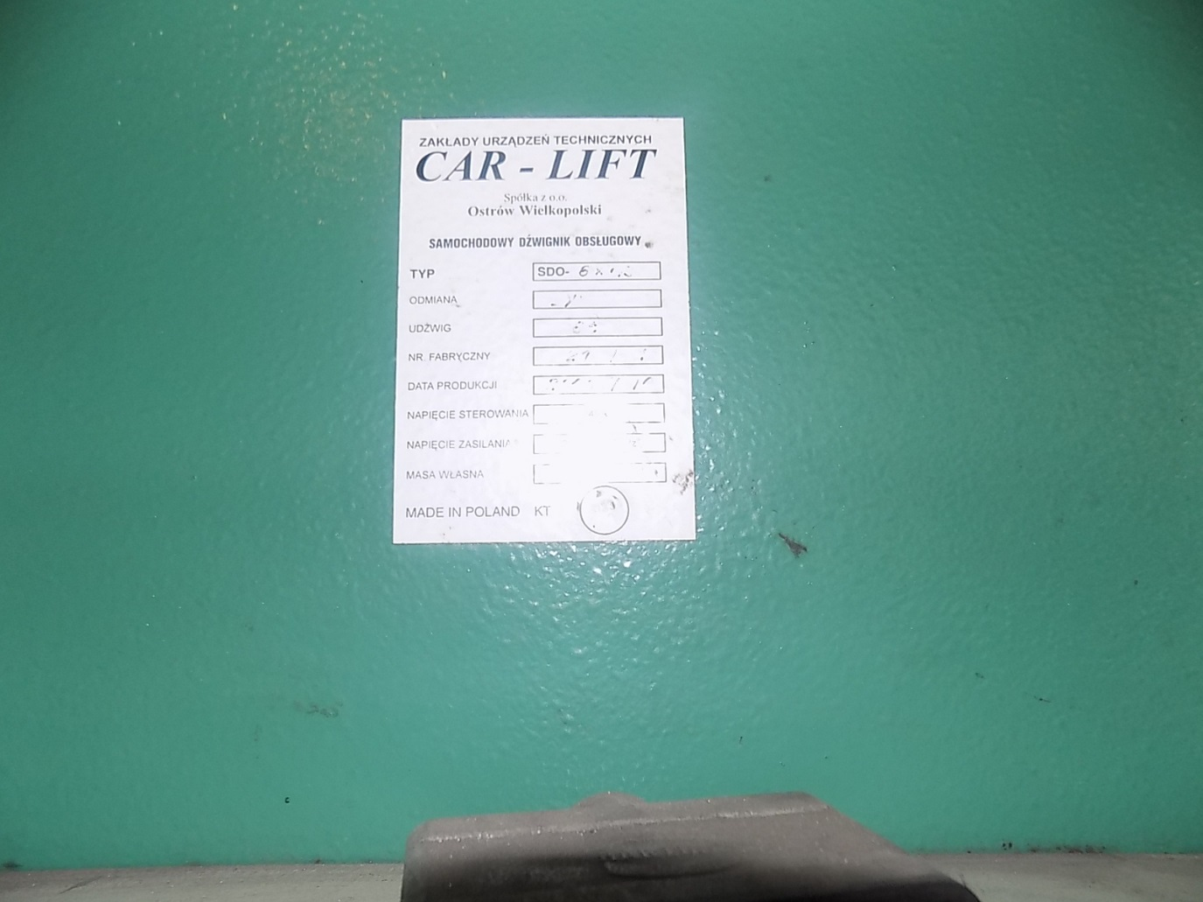
- Wybór oferenta nastąpi na podstawie najkorzystniejszej (najwyższej) zaoferowanej ceny za urządzenie.

- Pytania w sprawie przedmiotu sprzedaży proszę kierować telefonicznie do Pana Marka Kowalskiego tel.: 691 808 484

- Możliwość oględzin: Stacja Obsługi Autobusów Wola Duchacka, MPK S.A. Kraków, ul. Walerego Sławka 10 w godz. 7⁰⁰ – 13⁰⁰ (po uzgodnieniu).

- Miejsce składania ofert: Biuro Obsługi Klienta MPK S.A. w Krakowie
ul. Jana Brożka 3, 30-347 Kraków

- Oferty powinny być złożone w zamkniętych kopertach opisanych dokładną nazwą
i adresem podmiotu składającego ofertę oraz znakiem sprawy wraz z dopiskiem „nie otwierać do dnia 02.09.2019 r. przed godz. 10:00.

- Publiczne otwarcie ofert nastąpi w dniu 02.09.2019 r. o godz. 10:00 w Centrum Konferencyjnym przy ul. J. Brożka 3.

- Sprzedający zastrzega sobie prawo do odstąpienia od postępowania, unieważnienia postępowania lub uznania, że postępowanie nie dało rezultatów. W każdym z przypadków może to ogłosić bez konieczności podawania przyczyny.

